  ISAE UNIVERSIDAD | SISTEMA DE INFORMACIÓN  UNIDAD TÉCNICA DE EVALUACIÓN  DIRECCIÓN DE EXTENSIÓN Y ASUNTOS ESTUDIANTILES
 |  | 2016

PROYECTO N°12 - PROYECCIÓN UNIVERSITARIA
ACTIVIDAD N° 1 - PROMOVER A ISAE UNIVERSIDAD COMO APOYO A LA COMUNIDAD Y RESPONSABILIDAD SOCIAL - CHANGUINOLA

- Nombre de la actividad: Donación Material Didáctico
- Objetivos de la actividad: Fortalecer los procesos educativos de los estudiantes del CEFACEIS
- Fecha de ejecución: 18 de septiembre de 2016
- Lugar en que se desarrolló la actividad: Centro Educativo CEFACEIS
- Responsables de la actividad: Extensión y Asuntos Estudiantiles
- Participantes de la actividad: Estudiantes de Licenciatura en Educación Preescolar
- Descripción de la actividad: Se hizo una donación de materiales didácticos para el Centro Educativo CEFACEIS de la Barriada las Brisas, del Corregimiento de Las Tablas, Distrito de Changuinola.
- Elementos complementarios de la actividad:

Donación Material Didáctico
18 de septiembre del 2016

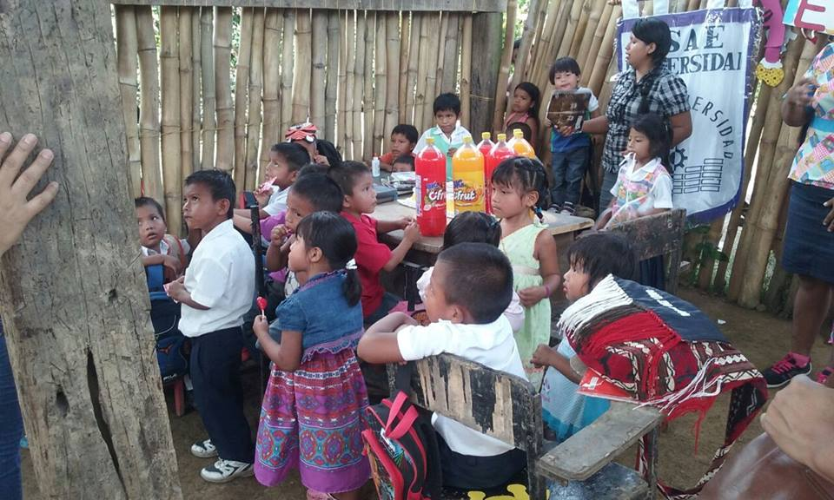
Foto 1. Niños participantes de la actividad, escuchando la charla sobre el material didáctico

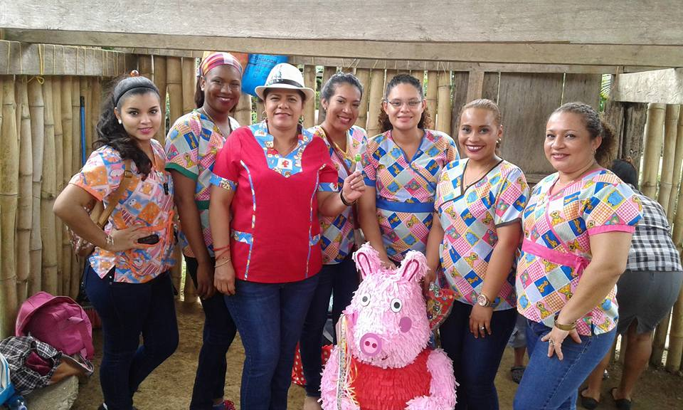
Foto 2. Personal asistente a la entrega de material didáctico

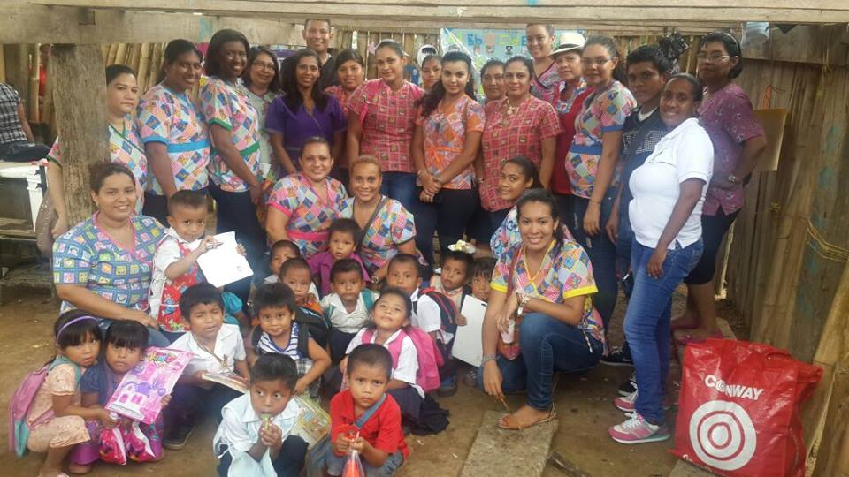
Foto 3. Personal asistente en compañía de los niños con los materiales didácticos entregados

